Basın Bülteni

7 Ağustos 2017

Armatürün 3 rengi
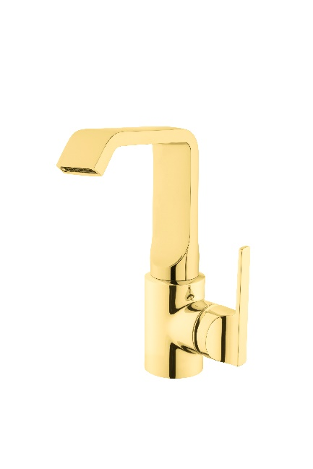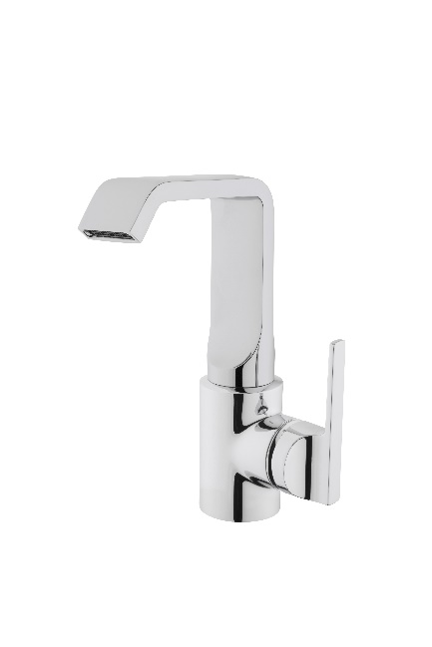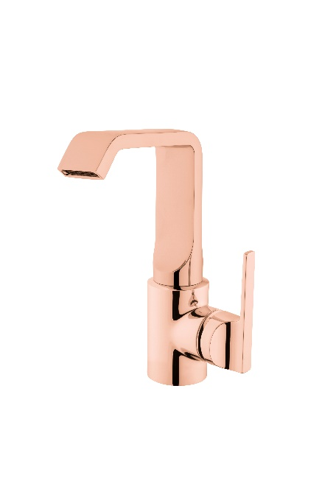
Artema’yı tercih edenler, armatür seçerken özgür olmanın tadını çıkarıyor. 3 farklı renk seçeneği sunan Artema armatürler, banyoların tarzını değiştiriyor.

Yalın bir tarz isteyenler için Artema’nın en yeni serisi Suit’te ve yuvarlak formulu Juno serisinde; lavabo bataryalarında krom, altın ve bakır renk seçeneği bulunuyor. Artema Tasarım Ekibi’nin imzasını taşıyan doğa dostu Q-Line armatürler, kromdan vazgeçmeyenlere hitap ediyor. Red Dot ödüllü ve tasarruflu X-Line armatürlerin krom ve altın seçenekleri, yıllara meydan okuyan bir şıklık sunuyor. Christophe Pillet’nin tasarladığı Memoria armatürler, ise tek ve çift kumanda kollu modellerinde, kromu siyah ve beyazla buluşturuyor.

